**Cotação Atual do Dólar – 5.51 (11/08/2024)**

O dólar está no valor de 5.51, na data 11/08/2024.

Valor cotado no site https://www.google.com/search?q=dolar

Print da cotação atual

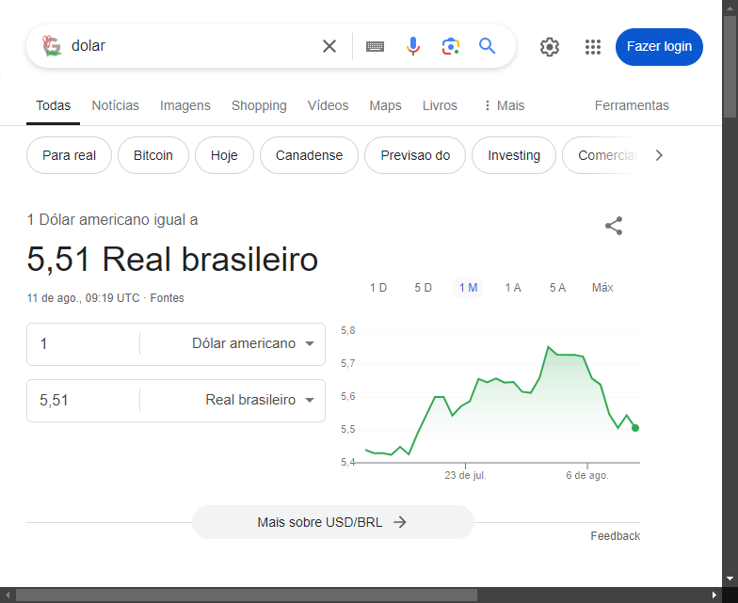

Cotação feita por – Rafael Ribeiro